**Aluno:** Luiz Henrique Fernandes Spolador

**Link github:**

Criado um import.sql para quando iniciar a execução do projeto, o banco H2 já apresentará as entidades preenchidas

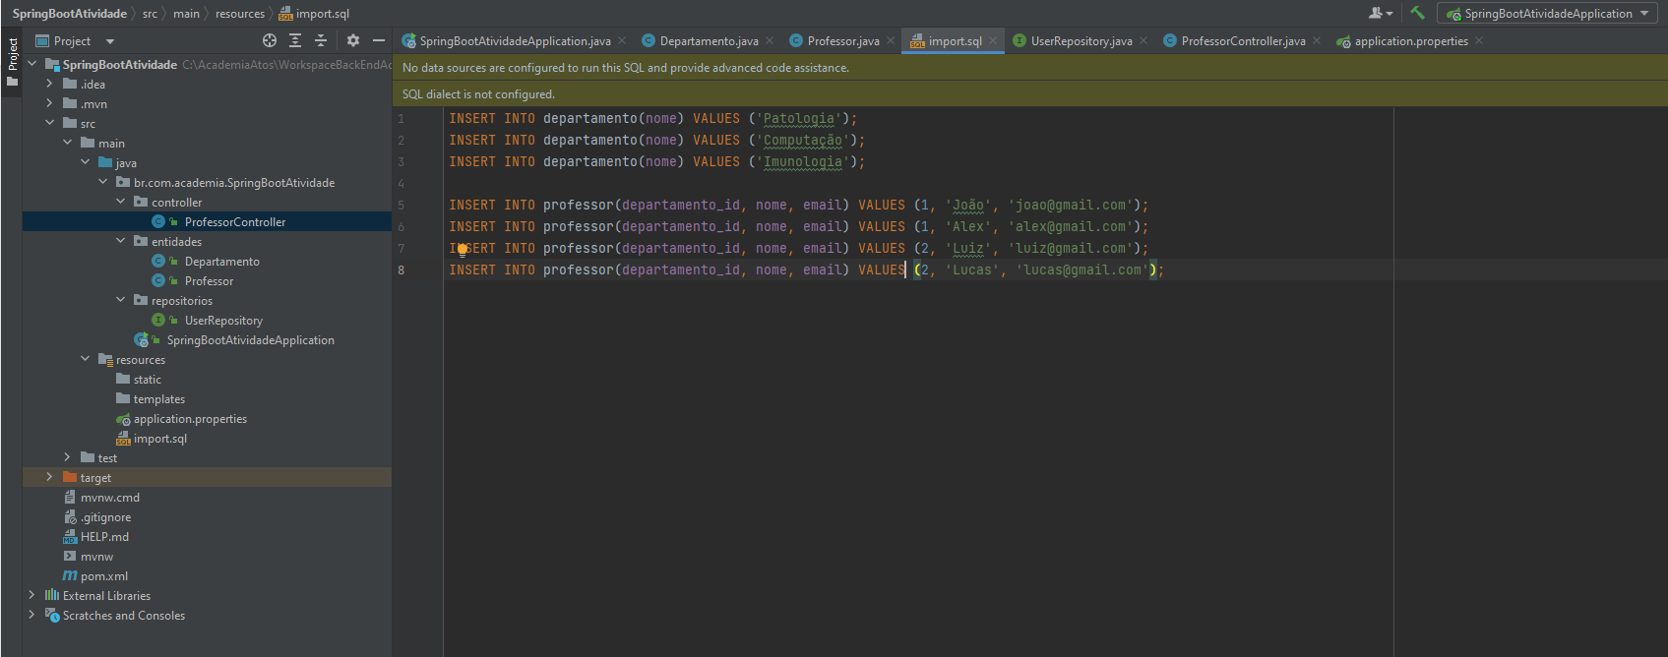

O application.properties foi configurado uma url para visualização no navegador do banco de dados H2. Além disso, foram inseridas as configurações de visualização em console dos métodos executados durante o processo de teste

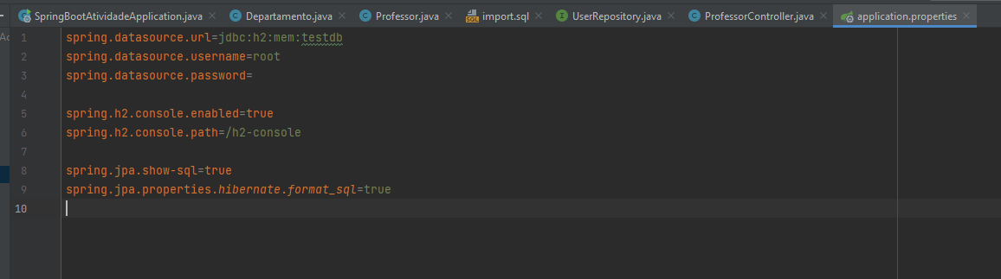

Foi Realizado um relacionamento ManyToOne, o qual muitos professores possuem um departamento e um departamento possuem muitos professores.

É possível visualizar os dados por meio de uma requisição http via navegador, conforme exemplo abaixo:

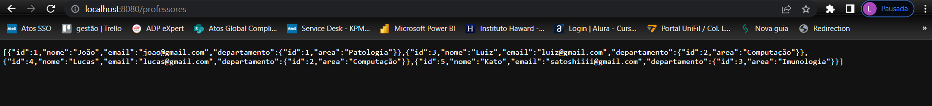

Além disso, é possível visualizar pelo ID



Pelo navegador, também é possível acessar o banco H2 através do login, senha e url configurados no application.properties

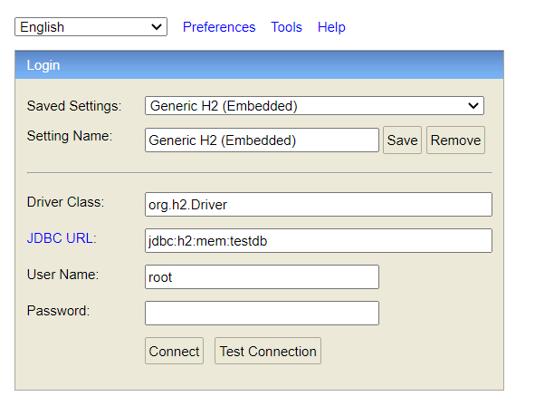

Nele, é possível visualizar as entidades Departamento e Professor

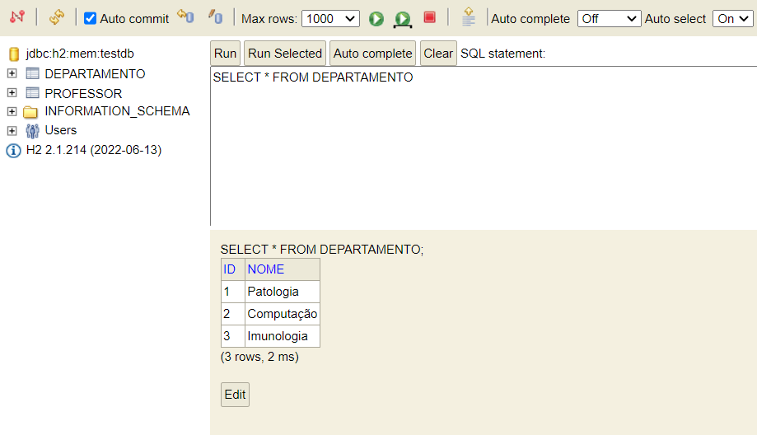

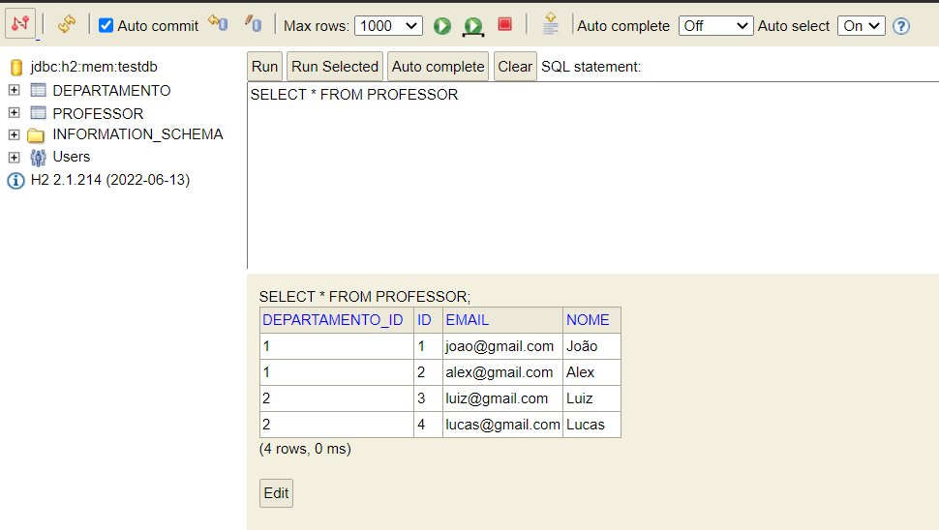

Utilizando Postman, é possível executar uma requisição para visualizar todo o banco pelo método FindAll.

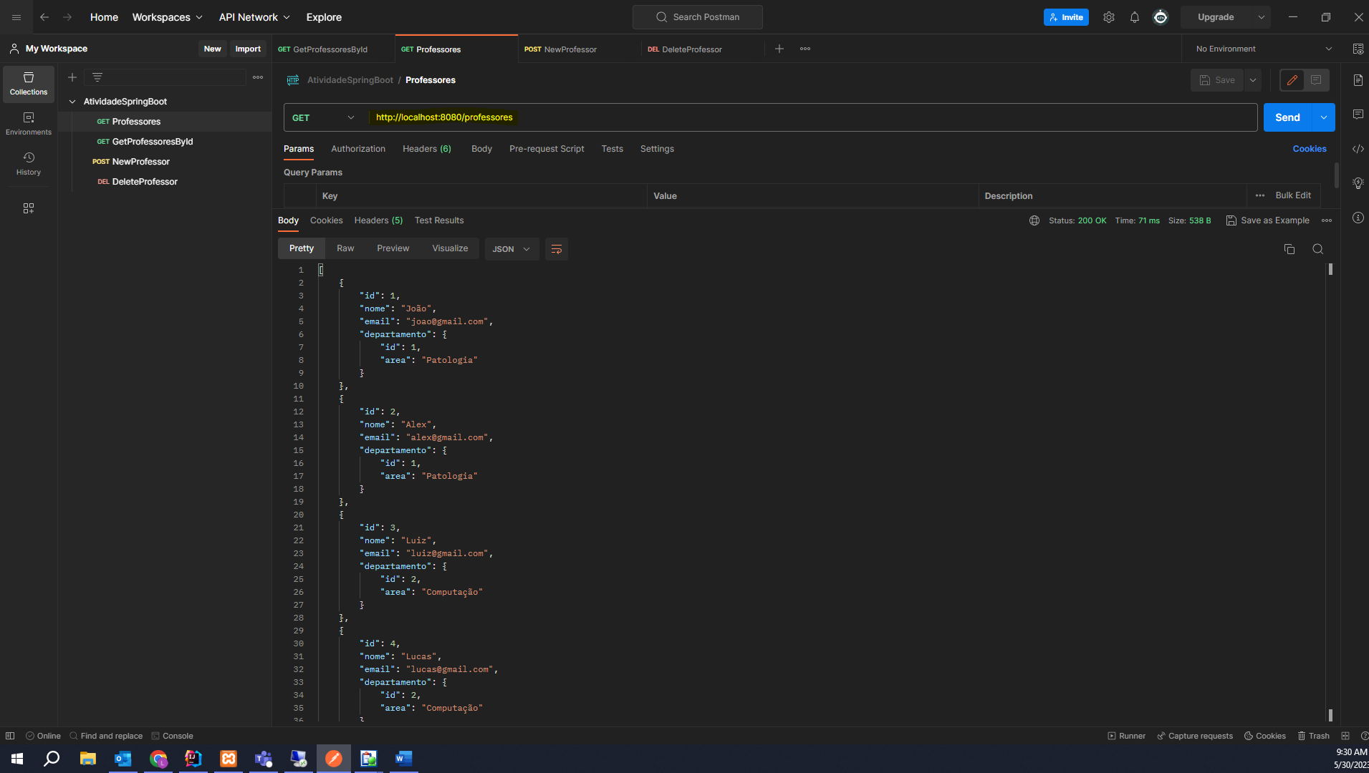

Também é possível encontrar localizar um dado pelo ID, pelo método FindById

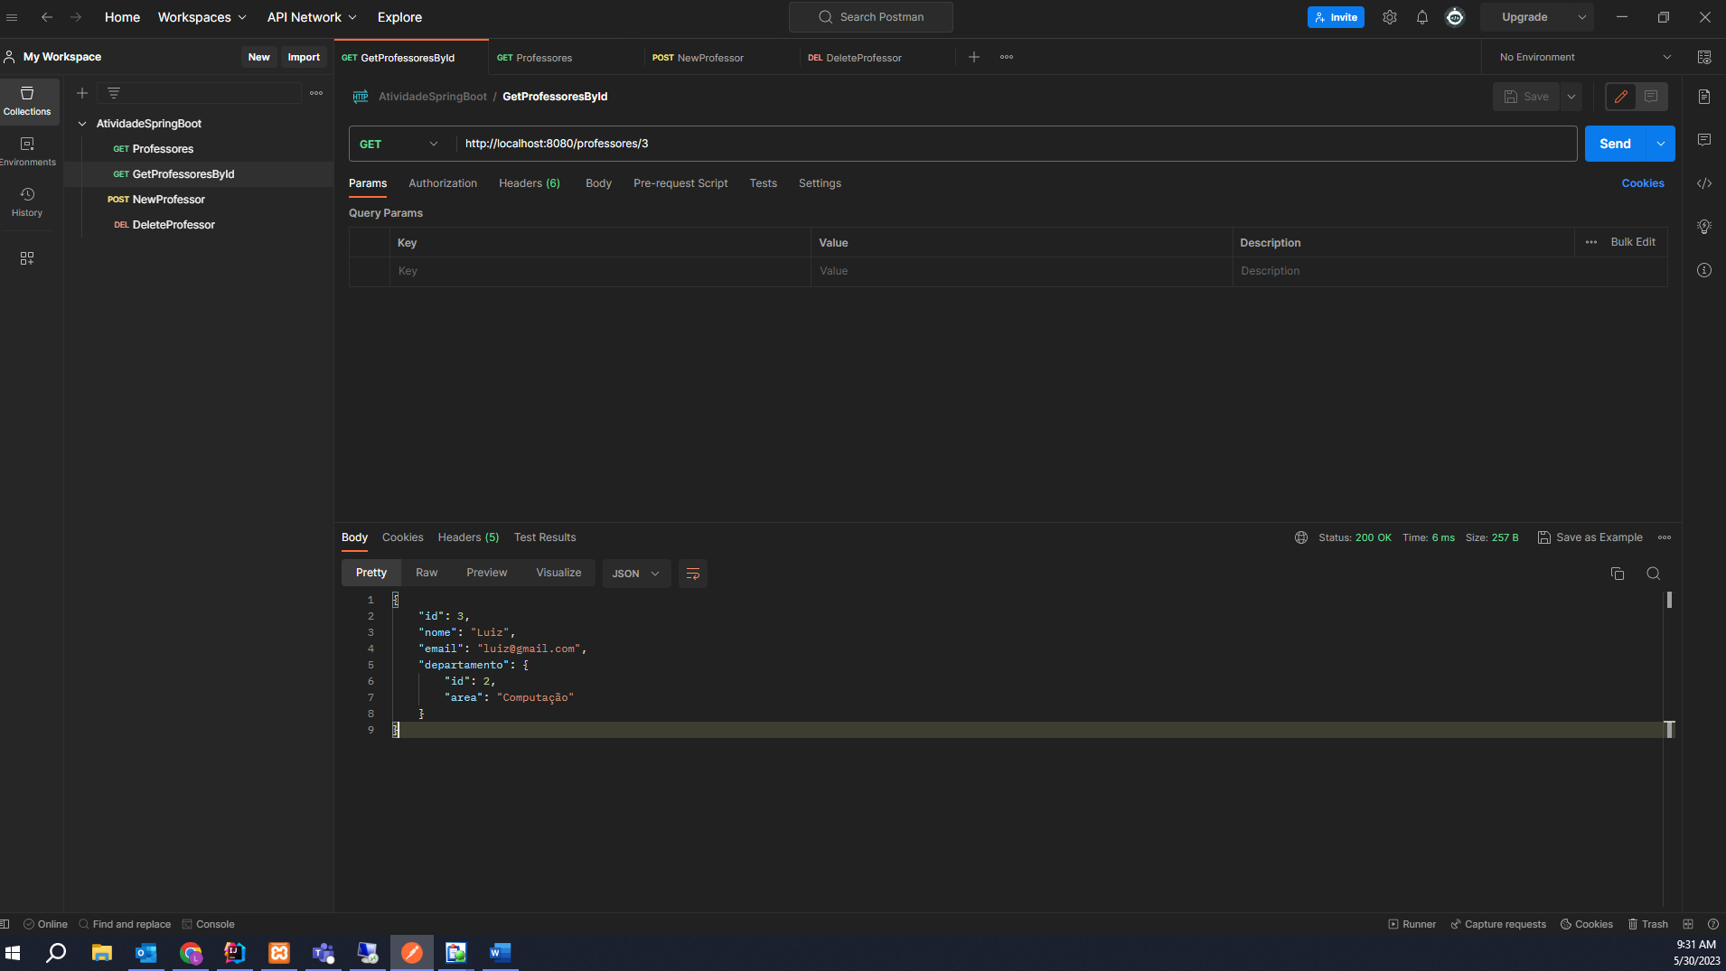

Cadastrar um novo professor pelo método Insert

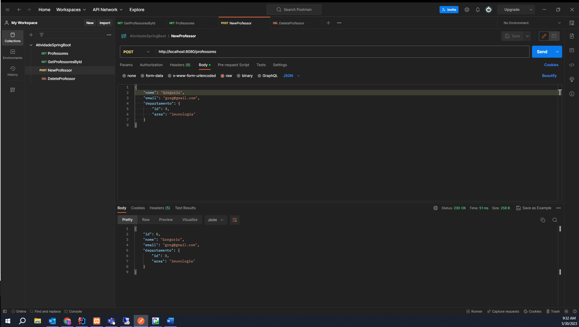

Visualizar o novo professor cadastrado

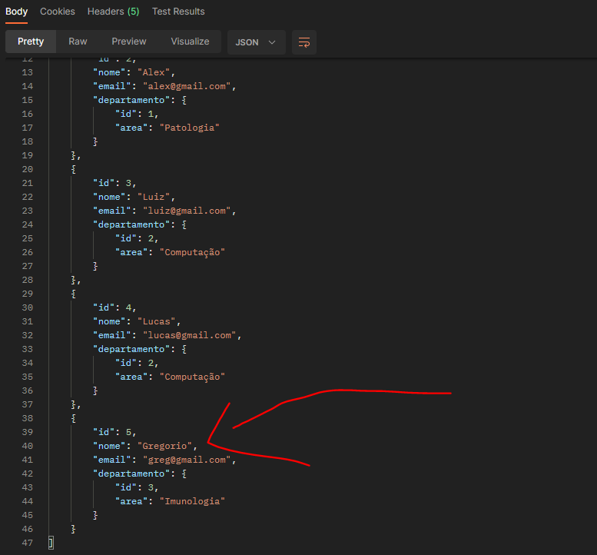

Deletar o professor pelo Id através do método delete

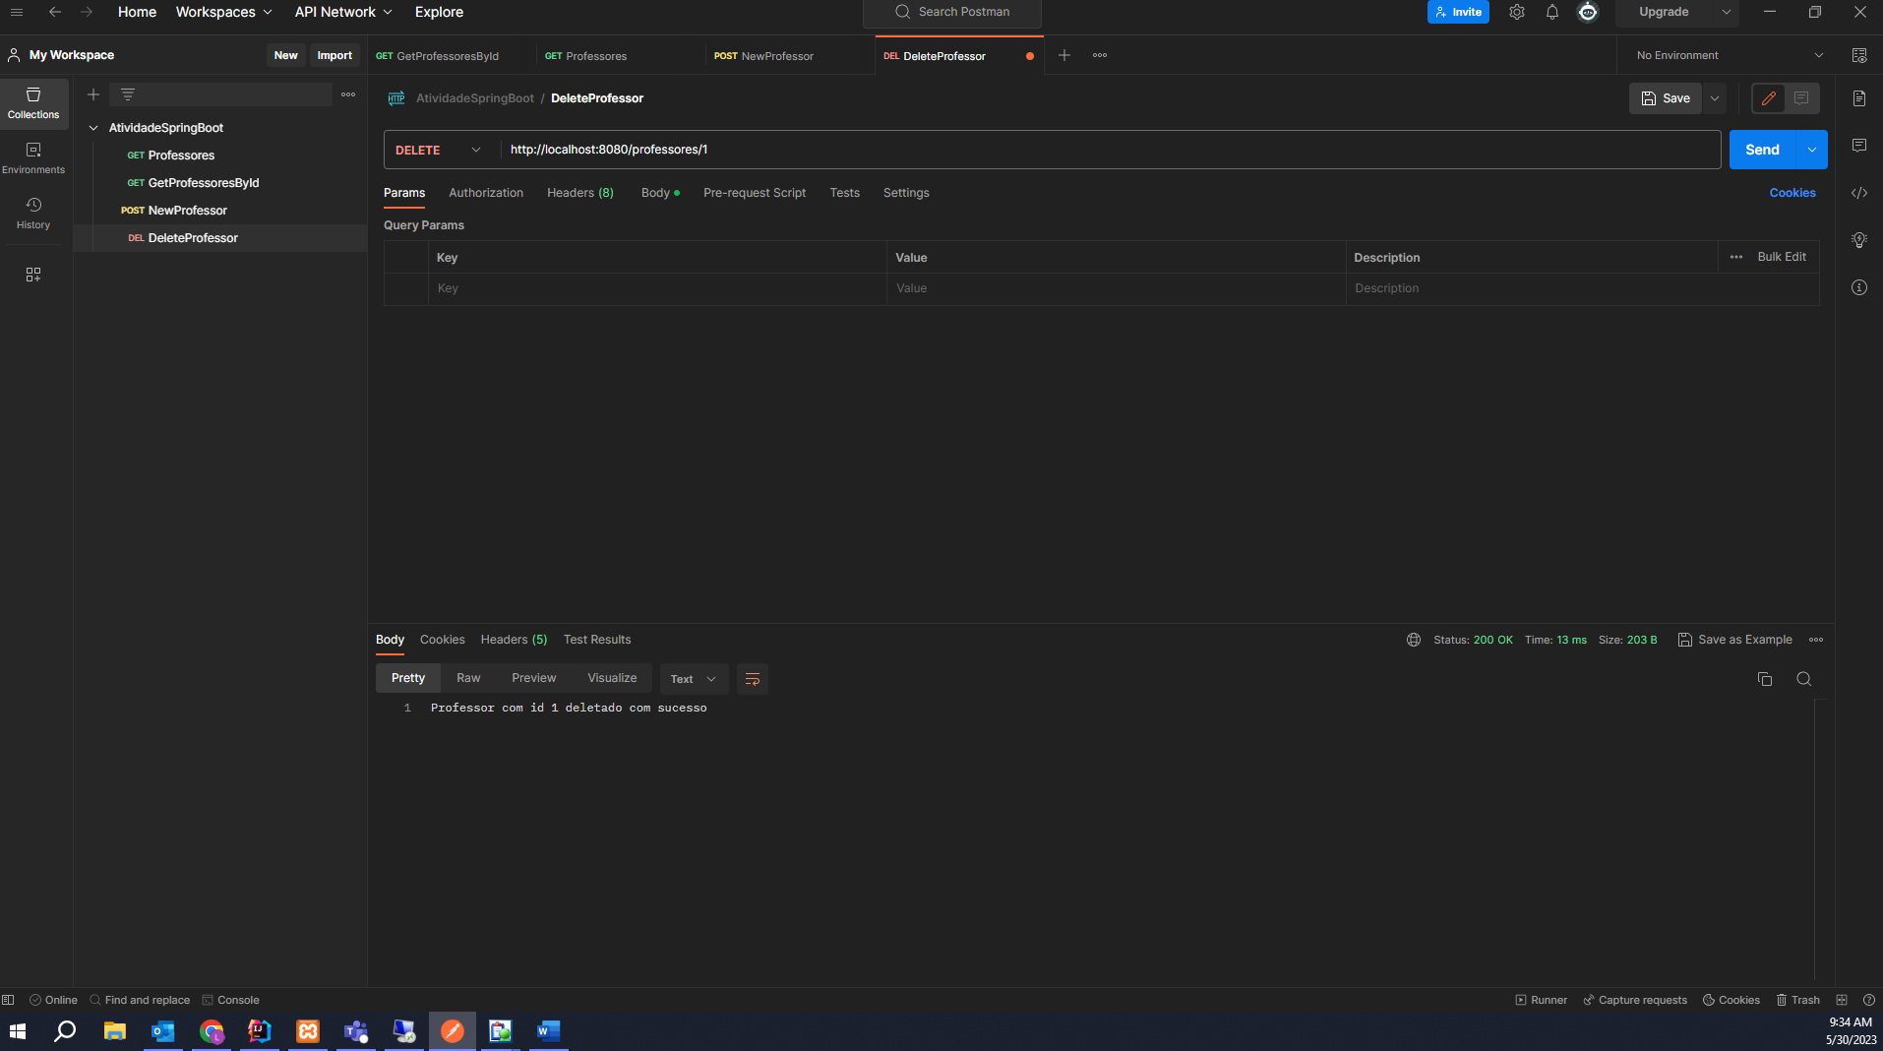

Listando após o delete

